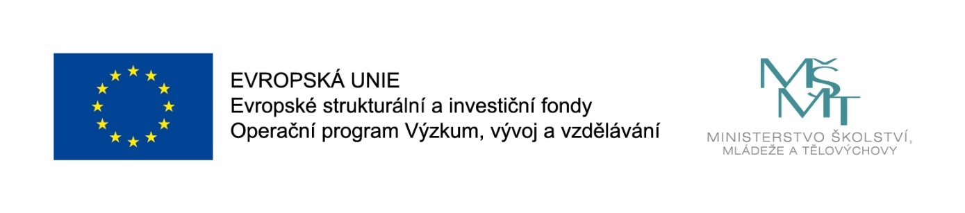

OPVVV, VÝZVA Č. 02_18_063 PODPORA ŠKOL FORMOU PROJEKTŮ ZJEDNODUŠENÉHO VYKAZOVÁNÍ – ŠABLONY II.
Mateřská škola Stašov se sídlem Stašov 157, 267 51 je realizátorem projektu s názvem: Šablony II. - MŠ Stašov, reg.č. CZ.02.3.68/0.0/0.0/18_063/0013747v rámci Výzvy č. 02_18_063 ŠABLONY II., Operační program Výzkum, vývoj a vzdělávání (OP VVV).

DETAILY PROJEKTU
Doba realizace: od 1. 9. 2019 do 31. 8. 2021
Finanční výše podpory/CZV projektu: 367 146 Kč
Podpořeno:
Prostředky Evropského sociálního fondu v rámci OP VVV a státního rozpočtu ČR.

Hlavní kontaktní osoba projektu za naši školu:
Mgr. Stanislava Vodičková, kontakt: ms.stasov(a)seznam.cz

ANOTACE projektu
Cílem výzvy je podpořit mateřské, základní a základní umělecké školy a školská zařízení pro zájmové vzdělávání (střediska volného času, školní družiny a školní kluby) formou projektů zjednodušeného vykazování. Výzva podpoří osobnostně profesní rozvoj pedagogů prostřednictvím dalšího vzdělávání pedagogických pracovníků, vzájemného setkávání a sdílení zkušeností pedagogů a odborníků z praxe, na pomoc školám a školským zařízením pro zájmové vzdělávání při společném vzdělávání dětí/žáků/studentů, a to možností personálního posílení o školního asistenta, školního psychologa, speciálního pedagoga, sociálního pedagoga, příp. chůvu v mateřské škole. Dále jsou podporovány extrakurikulární aktivity, spolupráce s rodiči dětí a žáků, kariérové poradenství žáků a aktivity rozvíjející metody výuky s využitím ICT.

SUBJEKTEM REALIZOVANÝ VÝBĚR ŠABLON projektu

2.I/1 | Školní asistent – personální podpora MŠ
2.I/6 | Vzdělávání pedagogických pracovníků MŠ – DVPP v rozsahu 8 hodin - všechny varianty, kromě e) Inkluze
2.I/13 | Projektový den mimo školu

